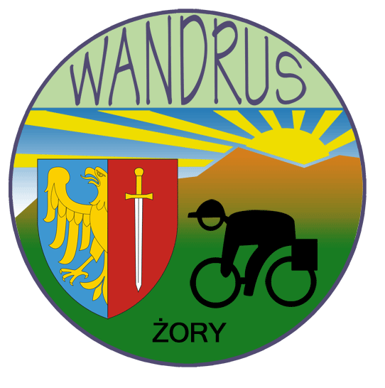
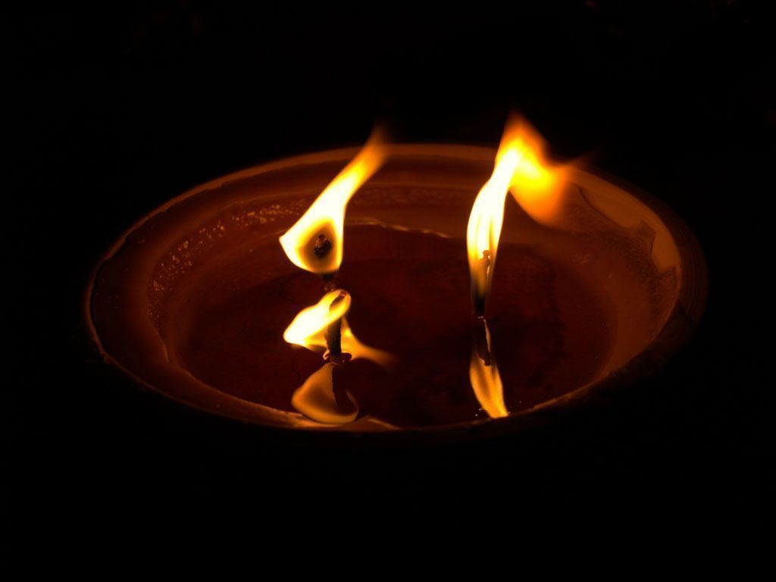

Klub Turystyki Kolarskiej PTTK „WANDRUS” Żory
Komisja Turystyki Kolarskiej O/ PTTK Rybnik
Zapraszają na

XIII K L U B O W Y R A J D P A M I Ę C I

Data i miejsce:
· Rajd odbędzie się w dniu 27.10.2024 r. (niedziela)
· Zbiórka i zapisy uczestników:
- godz.10.00 - Rynek w Żorach
- godz. 10.00 – Rynek w Rybniku
- godz. 10.00 -- Plac Targowy Czerwionka -Leszczyny

Cel rajdu : Uczczenie pamięci zmarłych koleżanek i kolegów- członków KTK PTTK „WANDRUS”
Żory oraz Komisji Turystyki Kolarskiej O/PTTK Rybnik

Trasa i ramowy program rajdu :
- Żory : prowadzący kol. Tomek Małek
cmentarz komunalny przy ul .Rybnickiej ,
· cmentarz parafialny przy ul. Nowej
cmentarz parafialny w Roju ul. Górna -
2. Rybnik : prowadzący kol. Czesław Zybura
cmentarz komunalny w Rybniku ul Rudzka
cmentarz parafialny w Niedobczycach ul. Cienista
3. Czerwionka –Leszczyny : prowadząca kol. Jola Niewińska
cmentarz parafialny w Czerwionce ul. Parkowa
cmentarz parafialny w Woszczycach

Postanowienia końcowe:
Uczestnicy zobowiązani są do stosowania zasad bezpieczeństwa, porządku i przepisów ruchu drogowego, nieletni – biorą udział pod opieką dorosłych
Członkowie PTTK są ubezpieczeni od nieszczęśliwych wypadków w ramach opłaconych składek
Pozostałe osoby ubezpieczają się we własnym zakresie

ORGANIZATORZY : KTK PTTK WANDRUS Żory
Komisja Turystyki Kolarskiej O/PTTK Rybnik

